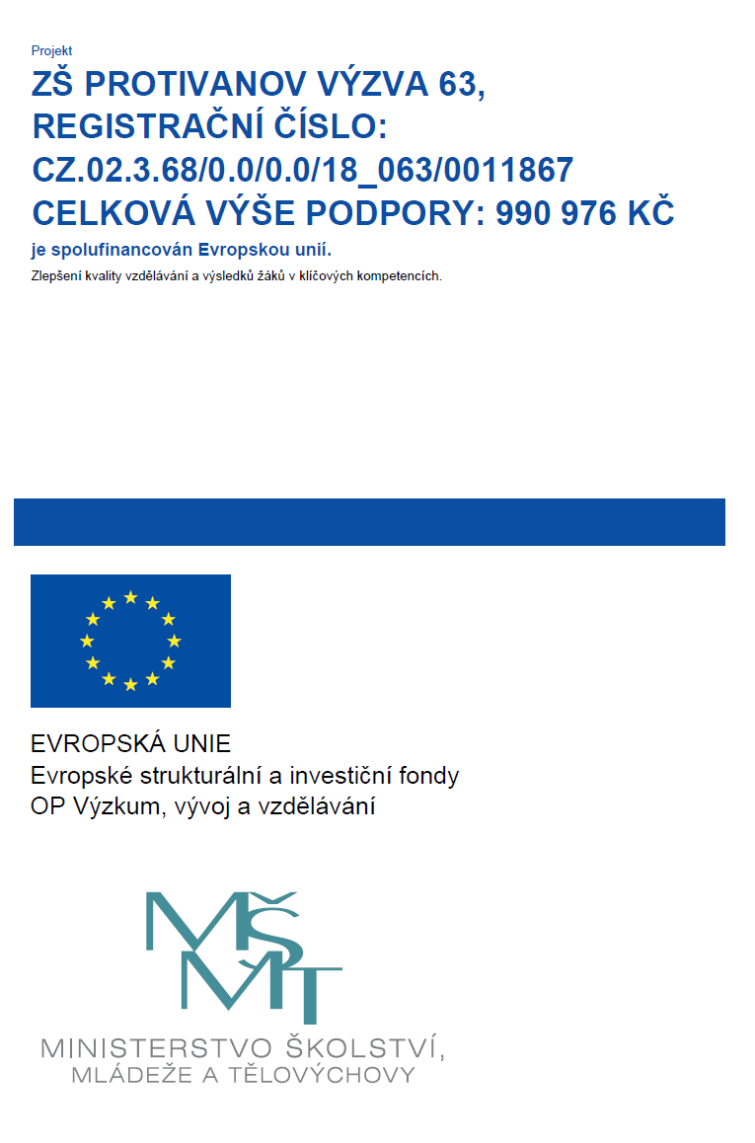

Od 1.2.2019 naše škola čerpá finanční prostředky z Evropských strukturálních fondů v rámci OP VVV prostřednictvím výzvy 02_18_063 Podpora škol formou projektů zjednodušeného vykazování – Šablony pro MŠ a ZŠ II.
Projekt má název ZŠ Protivanov výzva 63 a registrační číslo: CZ.02.3.68/0.0/0.0/18_063/0011867.
Z finančních prostředků v celkové výši 990 976,- Kč hradíme tyto aktivity:

Zapojení ICT technika do výuky v ZŠ
Klub pro žáky ZŠ - čtenářský klub
Klub pro žáky ZŠ - klub zábavné logiky a deskových her
Klub pro žáky ZŠ - badatelský klub
Doučování žáků ZŠ ohrožených školním neúspěchem
Projektový den ve škole
Projektový den mimo školu
Vzdělávání pedagogických pracovníků ZŠ - DVPP v rozsahu 8 hodin - čtenářská gramotnost
Vzdělávání pedagogických pracovníků ZŠ - DVPP v rozsahu 8 hodin - osobnostně sociální rozvoj
Vzdělávání pedagogických pracovníků ZŠ - DVPP v rozsahu 8 hodin – ICT
Školní asistent - personální podpora ŠD/ŠK
Klub pro účastníky ŠD/ŠK - klub zábavné logiky a deskových her
Vzdělávání pedagogických pracovníků ŠD/ŠK - DVPP v rozsahu 8 hodin - osobnostně sociální rozvoj
Vzdělávání pedagogických pracovníků ŠD/ŠK - DVPP v rozsahu 8 hodin - ICT

